Y43S
Yamaha MT-01
Sada pro levou stranu |  |  |  |  |  |  |  |  | Sada pro pravou stranu
ID | Popis |  | Kat.č. |  | ks |  |  |  | ID | Popis |  | Kat.č. |  | ks
1 | Dural. adaptér d=60mm |  | 318 |  | 1 |  |  |  | 1 | Dural. adaptér d=60mm |  | 318 |  | 1
2 | Šroub M10x30 |  | 882 |  | 1 |  |  |  | 2 | Šroub M10x30 |  | 882 |  | 1
3 | Moto Adapter |  | 706 |  | 1 |  |  |  | 3 | Moto Adapter |  | 706 |  | 1
4 | M10x40x1,25 |  | 941 |  | 2 |  |  |  | 4 | M10x40x1,25 |  | 941 |  | 2
5 | M10 krytka |  | X4 |  | 2 |  |  |  | 5 | M10 krytka |  | X4 |  | 2
6 | Šroub M6x25 |  | 877 |  | 3 |  |  |  | 6 | Šroub M6x25 |  | 877 |  | 3
7 | Šroub M4x16 |  | 876 |  | 2 |  |  |  | 7 | Šroub M4x16 |  | 876 |  | 2

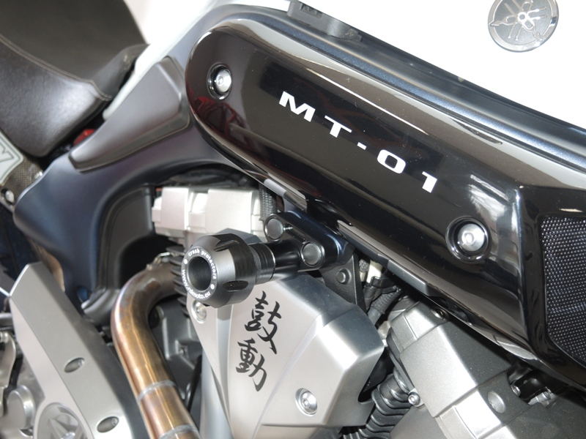
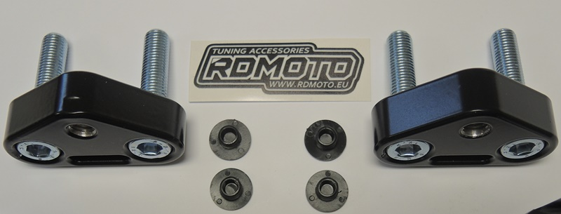
3
4

5
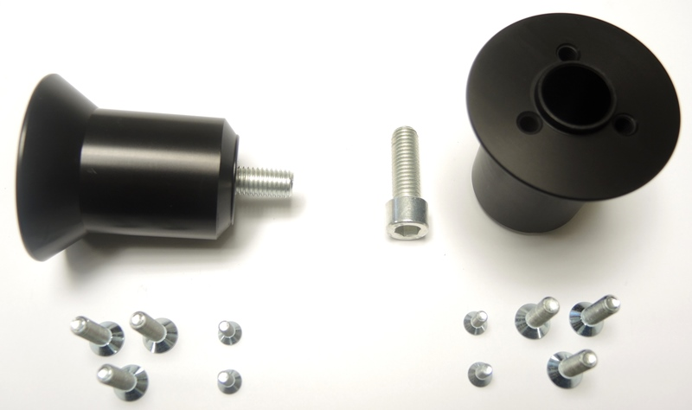
1
1

6
2
2
7

Montážní návod pro obě strany:

1) Demontujte originální šrouby z rámu.
2) pomocí šroubů M10 ID.4, namontujte Moto adaptér ID.3 na rám motocyklu a po dotažení, na hlavy šroubů použijte krytky ID.5.
3) Šroub M10 ID.2 nasuňte do dural. adaptéru ID.1.
4) Tuto sadu namontujte do ocelového adaptéru na motocyklu.
5) Pomocí šroubů ID.6 přišroubujte slider na dural. adaptér
6) Nakonec pomocí šroubů ID.7 připevněte destičku.

Upozornění: Při montáži, doporučujeme použít lepidlo na závity (modré barvy).

